DHCP WIRESHARK

**Lo primero que haremos será ver el funcionamiento de dhcp en la red.**



**Analizamos cada paso del DHCP**:

**DHCP Discover.**

Consiste basicamente en un broadcast para descubrir todos los servidores DHCP que hay en la red.

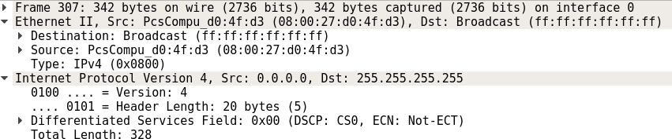

**DHCP Offer:**

El DHCP offer es un paquete en el que esta la ip que ofrece el servidor DHCP al cliente, en este caso la 192.168.1.4.

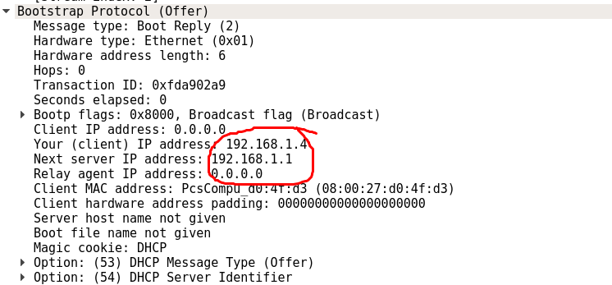

**DHCP Request**

El DHCP Request acepta la ip que ofrece el servidor DHCP

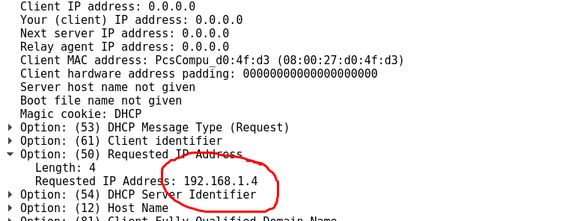

**DHCP ACK**

Confirma la configuracion por DHCP

